9、图像采集
本章主要讲述诊断工作站的图像采集功能。

9.1 界面描述
在进入图像采集界面后，首先弹出［检查记录单］窗口（如图9－1所示），在窗口中部的“检查序列”文本框内，系统会自动为这次的采集操作设定一个检查序列号，如果您希望添加一组新的序列，请点击右侧的<新序列>按钮（如图9－1中右侧圆框所示），然后点击窗口下方的<继续采集图像>按钮（如图9－1中下方圆框所示）进行图像采集。在输入检查信息时，可以选择窗口右下方的输入法类型（如图9－1中右下角圆框所示）进行基于拼音或五笔的汉字输入。

备注 ［检查记录单］窗口中各输入框所代表的意义：
检查部位：标识病人检查的部位；
检查方法：采用何种方法对病人进行检查；
检查技术：记录对病人实施救治的专业技术；
检查所见：描述检查后的结果或诊断；
检查序列：标识病人检查的序列号；
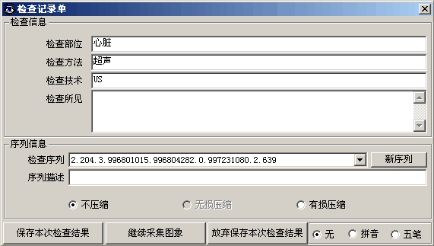
序列描述：对某一序列中数据和图像的具体描述。

图9－1：图像采集界面中的检查记录单窗口

接下来就将进入图像采集的主界面。如图9－2所示，屏幕最左边的上半部分为采集操作区，下半部分为显示控制区，屏幕上方从左至右依次为图像浏览区、缩略图列表和病人信息操作按钮，屏幕中部较大的区域为图像预览监控区。采集操作区内包含了采集模式选项以及采集操作按钮；显示控制区内包含伪彩设置和图像卡设置；图像浏览区的功能主要是对已采集图像的浏览或对连续图像的电影式回放；缩略图列表显示了采集过程中的已存图像，并可以通过点击缩略图来实现对采集过程中已存图像的操作；屏幕右上角的病人信息操作按钮主要用来唤出［检查记录单］窗口或决定是否退出采集界面。
9.2 采集过程及操作
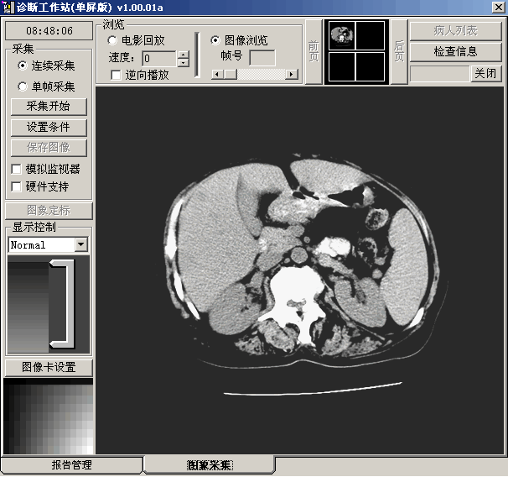
图9－2：图像采集界面

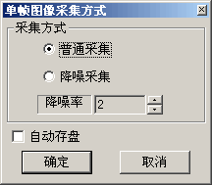
采集的前提条件是您的图像采集设备已经与计算机相连接，且设备驱动程序已经正确安装，您可以点击<图像卡设置>按钮（如图9－2左下圆框所示）调用系统设置界面对采集卡的高级属性进行进一步设置，同时在参考《3.1.5 采集设置》一节对MedServer进行正确配置之后，您就可以进行图像采集操作了。首先对采集操作区进行设置，选择单帧采集或连续采集，然后点击<设置条件>按钮（图9－2中左上角圆框所示），如果您选择的是“单帧采集”，点击<设置条件>按钮后将会弹出［单帧图像采集方式］窗口（如图9－3所示），请您按照需要选择是否进行降噪采集以及降噪率的大小，如果需要自动存盘，请在相应的方框内打上“√”，若不进行自动存盘，则采集后必须通过<设置条件>按钮下的<保存图像>按钮进行保存。单帧图像采集方式设定完成后点击<确定>返回采集主界面。
如果您选择了“连续采集”，则点击<设置条件>按钮后将会弹出［设置连续采集方式］窗口（如图9－4所示），请您设定连续采集的帧数、采集间隔帧数以及是否自动存盘，设定完成后点击<确定>返回采集主界面。
图9－3：单帧图像采集方式
如果需要硬件支持，请在“硬件支持”前的方框内打上“√”，如果需要实时显示，请将“模拟监视器”前的方框打“√”， 设置完毕后点击<开始采集>按钮即可进行图像采集，采集完成后通过点击<保存图像>按钮将图像进行保存（设置了自动保存后不必再执行此步骤），保存后的图像显示在屏幕上方的缩略图区内（图9－2上方的箭头所示）。
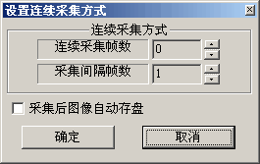
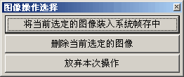
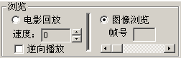
采集后的图像可以通过回放来浏览，具体步骤如下：在缩略图列表区内点击一幅已存的图像，会弹出名为［图像操作选择］的窗口（如图9－5所示），点击<将当前选定的图像装入系统帧存中>按钮，图像即被调入下方的图像预览监控区内；点击<删除当前选定的图像>按钮，此图像即被删除；点击<放弃本次操作>按钮便直接返回。将图像调入图像预览监控区内之后，通过右上方的浏览控制选项来控制单帧图像的浏览和连续图像的回放。如图9－6所示，系统默认已选择“图像浏览”模式。如果是连续图像，可以拉动下方的滑动条查看其它帧，也可以选择“电影回放”模式以不同速度播放，若需要逆向播放，请将相应的方框打上“√”。
图9－4：设置连续采集方式
图9－5：图像操作选择
在图像浏览时，可以从显示控制区内选择适当的伪彩类型以增强显示效果，关于伪彩的使用方法，请参看第六章《图像浏览》中的相关内容。
图9－6：图像浏览回放控制

注意 如果无法浏览已采集的图像，请检查 “模拟监视器”是否已被选中，将其前 面方框内的“√”去掉即可。

采集操作完成后，请点击病人信息操作按钮中的<检查信息>按钮，图9－1所示的窗口会再次出现，请您填写剩余的信息并选择一种压缩方式，如果需要将采集到的图像保存到系统数据库中，请点击<保存本次检查结果>按钮，系统完成保存后自动返回［报告管理］界面；如果需要继续采集图像，请点击<继续采集图像>按钮返回［图像采集］界面；如果希望不保存而直接退出，请点击<放弃保存本次检查结果>按钮，系统将不进行保存而直接返回［报告管理］界面。
保存采集结果并退出图像采集后，在报告管理中选中相应的病人报告，屏幕最下方的跳转标签将显示<观察图像>选项，点击此标签将进入图像浏览界面，这时就可以对刚才采集到的图像进行观察、标注和测量分析了。

